Struktury bioniczne: ćwiczenia i karty pracy
Tłumaczenie: Anna Pancerz.

Ćwiczenie 1: Test stabilności bambusa i drewna
W tym ćwiczeniu uczniowie zbadają który z materiałów – bambus (trawa) czy drewno (z drzewa) – mniej się odgina pod wpływem zastosowanej siły. Im mniejsze jest odgięcie, tym bardziej wytrzymały jest materiał.
Ostrzeżenie: to ćwiczenie wykorzystuje ciężary do 1 kg, które mogą spowodować zniszczenie lub kontuzję w przypadku ich upuszczenia, więc w czasie wykonywania ćwiczenia będzie potrzebny stosowny nadzór. Zobacz też ogólne wskazówki bezpieczeństwa na stronie Science in School (www.scienceinschool.org/safety) i na końcu tego numeru.

Materiały
Każda grupa uczniów będzie potrzebować następujące materiały.
- Jeden kawałek drewna (np. buku) o średnicy ok. 6 mm i długości 30 cm, z haczykiem na jednym końcu
- Jeden kawałek bambusa o średnicy ok. 6 mm i długości 30 cm, z haczykiem na jednym końcu
- Podstawka dla obu kawałków: mała drewniana bryła (5 cm x 5 cm x 2 cm) z dwoma dziurkami z boku, każda o średnicy takiej jaką mają kawałki
- Zacisk sprężynowy
- Ciężarki o masie 250 g, 500 g i 1 kg (mogą to być również mały woreczki wypełnione żwirem)
- Linijka
- Poziomica

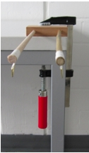
Ryc. 1: Ustawione kawałki bambusa i drewna gotowe do testu
Zdjęcie dzięki uprzejmości Sabriny Pulka

Procedura
Uczniowie przeprowadzają eksperyment według poniższej instrukcji.
- Połóż na podstawkę fragmenty materiałów stroną bez haczyków, po czym przymocuj podstawkę do stołu lub ławki używając zacisku sprężynowego. Użyj poziomicy, żeby sprawdzić, czy oba kawałki zostały ustawione poziomo. Za pomocą linijki sprawdź czy odległość od końca stołu do haczyka jest taka sama dla obu kawałków (ryc.1).
- Zaczynając od najmniejszego, powieś ciężarek na haczyku jednego, a potem drugiego kawałka materiałów.
- Za pomocą linijki zmierz odgięcie obu fragmentów (w centymetrach i milimetrach), aby sprawdzić jak bardzo koniec odgina się pod wpływem ciężaru. Użyj drugiego kawałka do weryfikacji poziomu. Zapisz zmierzone wartości w tabelce takiej jak prezentowana poniżej.
Waga | Odgięcie kawałka bambusa | Odgięcie kawałka drewna
250 g
500 g
1 kg
Tabela 1: Zanotowanie odgięcia obu kawałków pod wpływem różnego ciężaru

- Porównaj oba odgięcia dla każdego ciężaru i określ, który kawałek bardziej się odgina.

Dyskusja
Następnie uczniowie omawiają następujące pytania na forum grupy lub całej klasy:
- Który materiał odgina się mniej pod wpływem ciężarków: bambus czy drewno?
- Bambus jest pusty, a drewno jest zbite. Dlaczego więc bambus jest taki wytrzymały?
Poszukamy odpowiedzi na Drugie pytania wykonując kolejne ćwiczenie.

Ćwiczenie 2: Węzły i tuby
W tym ćwiczeniu uczniowie przyjrzą się strukturze bambusa i poszukają przyczyny, dlaczego jest taki wytrzymały, a jednocześnie taki lekki.

Materiały
Każda grupa uczniów będzie potrzebować następujące materiały.
- Kawałek bambusa, przecięty wzdłuż, tak aby widoczne były co najmniej dwa węzły i część międzywęźla (ryc. 1)
- Dwie rolki z kartonu, długie na ok. 30 cm, 5 cm wszerz (np. rolki z ręczników kuchennych)
- Papier
- Nożyczki
- Klej

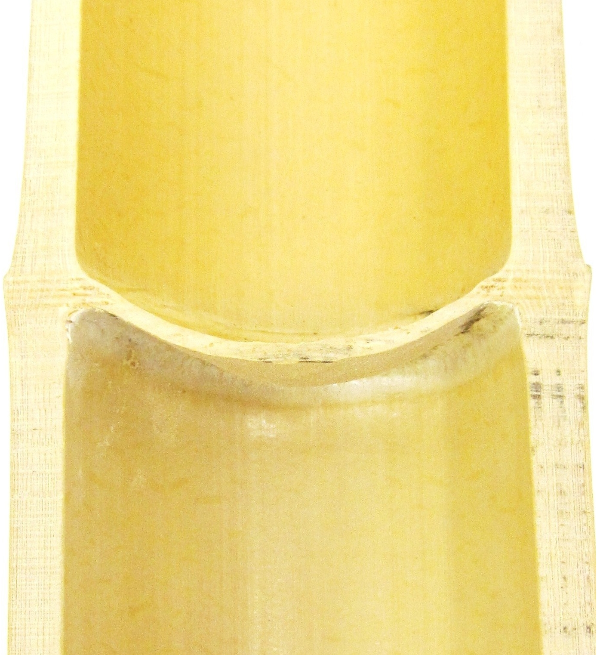
Ryc.1: Przekrój bambusa, przeciętego wzdłuż
Zdjęcie dzięki uprzejmości Sabriny Pulka

Procedura
- Uczniowie przyglądają się przekrojowi bambusa i notują lub omawiają następujące pytania:
- Dlaczego bambus jest tak lekki, a jednocześnie tak wytrzymały?
- Co w strukturze bambusa czyni go mechaniczne stabilnym?
Odpowiedzi: bambus ma kształt pustej rurki i węzły na całej jego długości dodają mu wytrzymałości.
Przeprowadzając następujący eksperyment, uczniowie mogą zbadać jak cienka struktura, która obejmuje wnętrze rurki może znacznie zwiększyć jej wytrzymałość.
- Weź rolkę z kartonu i delikatnie ją ściśnij. Co się dzieje? Czy łatwo ją spłaszczyć? Zanotuj swoje odpowiedzi.
- Potnij papier na dwa paski o szerokości 1 cm. Paski powinny być co najmniej o 2 cm dłuższe niż średnica kartonowej rolki.
- Używając kleju, przyklej jeden pasek wzdłuż średnicy z jednej strony rolki. (zobacz ryc.2).

- Następnie ściśnij lekko rolkę pod kątem prostym do paska (nacisk pionowy) i wzdłuż paska (nacisk poziomy). Co zauważyłeś? Za którym razem rolka łatwiej się zagina? Zanotuj swoje odpowiedzi.

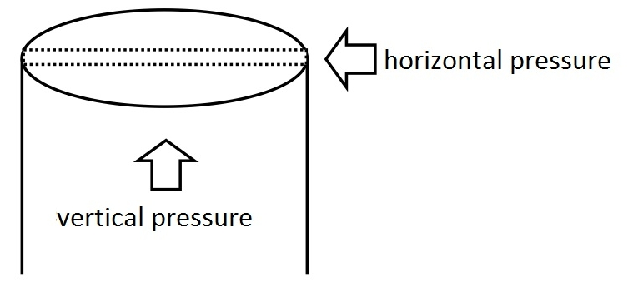
Ryc.2: Test wpływu jednego paska papieru
Zdjęcie dzięki uprzejmości Sabriny Pulka

- Przyklej drugi pasek pod kątem prostym do pierwszego paska, tak aby paski się krzyżowały.
- Ponownie wykonaj test nacisku. Co zaobserwowałeś?

Dyskusja
Poproś uczniów o zaprezentowanie swoich wyników. Powinni odkryć, że:
- Bez pasków: rolka może łatwo zostać spłaszczona
- Z jednym paskiem: rolka może zostać łatwo spłaszczona jeśli zostanie ściśnięta wzdłuż paska, ale pod kątem prostym już nie.
- Z dwoma paskami: dużo ciężej jest spłaszczyć rolkę, niezależnie od kąta.
Następnie rozpocznijcie dyskusję jak te obserwacje mają się do bambusa i jego wytrzymałości. Papierowe paski pełnią taką samą funkcję jak węzły w bambusie – dodają stabilności i zapobiegają odgięciu. Jest to ważne przy utrzymaniu pionowej pozycji bambusa, jako że pustą rurkę ciężko jest zgiąć, ale gdy się ją ściśnie, ugnie się bardzo łatwo.

